16.12.20
19-ЭК-2д
Экономика организации
ТЕМА: СМЕТА ЗАТРАТ НА ПРОИЗВОДСТВО ПРОДУКЦИИ
Сметой затрат называется полная сводка затрат на производство и реализацию продукции, сгруппированная по экономически однородным элементам. Это совокупность затрат предприятия, связанных с его основной деятельностью за определенный срок независимо от того, относятся они к себестоимости или нет. Таким образом, смета производства и себестоимость общего выпуска продукции не совпадают.
Цель составления сметы затрат на производство - установление всей суммы затрат на производство в плановом году.
Смета производства, обобщая поэлементные затраты предприятия, показывает их ресурсную структуру (затраты на материалы, персонал, основные фонды). Это чрезвычайно важно для анализа факторов формирования и снижения себестоимости продукции.
Порядок разработки сметы затрат на производство зависит от размера предприятия, информационного обеспечения процесса планирования и его стадии. На стадии прогнозных оценок величины затрат смету можно составлять корректированиям фактических затрат за минувший период. Элементы фактических затрат корректируются на прогнозные коэффициенты изменения объема производства, численности персонала, стоимости основных фондов с учетом изменения норм затрат ресурсов, цен на них и т.п.
В общей смете учитываются все затраты подразделений предприятия, которые возникают при изготовлении продукции. В смете учитываются также затраты, связанные с разработкой и освоением новой продукции, которые относят на затраты будущих периодов. В этих затратах не учитывают стоимость продукции собственного производства, которая потребляется подразделениями предприятия на промышленно-производственные потребности (внутрипроизводственный оборот). Исключением являются предприятия текстильной, кожевенно-обувной, меховой, мясной, сахарной, мучной, табачной отраслей, где полуфабрикаты передаются из цеха в цех не по себестоимости, а по расчетным ценам. На этих предприятиях в смете учитывают внутризаводской оборот, то есть стоимость полуфабрикатов и продукции собственного производства, которые требуют дальнейшей обработки на предприятии.
Для составления сводной сметы выполняются такие расчеты:
• расчет затрат сырья, материалов, топлива и энергии на потребности основного производства согласно нормам затрат и цен;
• расчет фонда заработной платы рабочих основного производства;
• сметы затрат вспомогательных цехов;
• сметы затрат на подготовку и освоение производства;
• сметы затрат на удержание и эксплуатацию оснащения;
• сметы цеховых и общепроизводственных затрат;
• сметы транспортно-заготовительных цехов;
• сметы внепроизводственных затрат.
Расчеты осуществляются с учетом объемов производства и технически обоснованных норм затрат материальных, энергетических и трудовых ресурсов.
Смета затрат на производство составляется по следующей схеме:
1 Определяется производственная себестоимость валовой продукции. Для чего:
- из общей суммы плановых затрат на производство исключаются затраты на работы (услуги), не включаемые в валовую продукцию;
• учитывается изменение остатков расходов будущих периодов: при увеличении остатка сумма прироста вычитается из суммы затрат на производства, при уменьшении - прибавляется;
• учитывается изменение остатков предстоящих расходов: прирост прибавляется к итогу затрат на производство, уменьшение - вычитается.
2. Определяется производственная себестоимость товарной продукции, для чего сумма затрат на производство валовой продукции корректируется с учетом изменения остатков незавершенного производства (прирост остатков НЗП - вычитается, уменьшение - прибавляется).
3. Определяется полная себестоимость товарной продукции, для чего к ее производственной себестоимости прибавляются расходы на сбыт.
4. Определяется себестоимость реализуемой продукции, для чего к полной себестоимости товарной продукции прибавляется (вычитается) изменение себестоимости остатков нереализованной продукции на начало и конец планируемого года.
Однако, смета не показывает назначения производственных затрат, их связи с результатами производства. Устранить этот недостаток позволяет перегруппировка производственных затрат по калькуляционным статьям себестоимости.
Калькуляция - это представленный в табличной форме расчет затрат на производство и сбыт единицы продукции (изделий, работ, услуг) или группы однородных видов продукции. Калькуляции составляют на продукцию основного и вспомогательного производства ежемесячно, на квартал, на год по селевому назначению.
Как и смета затрат, калькуляция составляется в денежной форме. В отличие от сметы затрат калькуляционные статьи группируются не по экономически однородным элементам, а по сферам производственной деятельности.
Для исчисления себестоимости отдельных видов продукции производственные предприятия используют группировку затрат по статьям калькуляции. Номенклатуру статей каждое предприятие может устанавливать для себя самостоятельно с учетом своих специфических потребностей. Их примерный перечень установлен отраслевыми инструкциями по учету и калькулированию себестоимости продукции.
Различают следующие методы калькулирования:
- нормативный, при котором затраты на единицу продукции устанавливаются по нормам;
- параметрический, при котором затраты на проектное изделие устанавливаются, исходя из зависимости уровня этих затрат от изменения технико-экономических параметорв изделия;
- расчетно-аналитический, при котором прямые затраты на производство единицы продукции распределяются на основе действующих норм, а непрямые – пропорционально заработной плате.
Пример калькуляции себестоимости приведен в табл. 2.
Комплексная система экономических расчетов с определением затрат производства на выпуск продукции и себестоимости единицы отдельных видов продукции называется калькулированием.
Целью калькулирования себестоимости отдельных видов продукции является формирование информации о величине затрат на всех стадиях изготовления продукции с целью определения прибыльности производства, контроля за затратами, поиском резервов экономии материальных, трудовых и финансовых ресурсов.
Принципы калькулирования:
- научно обоснованная классификация затрат на производство;
- определение объектов учета затрат, объектов калькулирования и калькуляционных единиц;
- выбор методов распределения накладных затрат;
- разграничение затрат по периодам;
- выбор способов расчета себестоимости калькуляционной единицы.
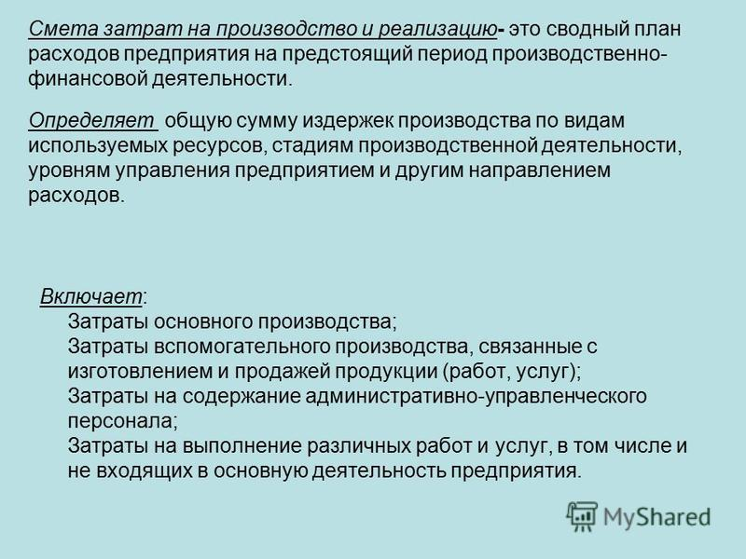

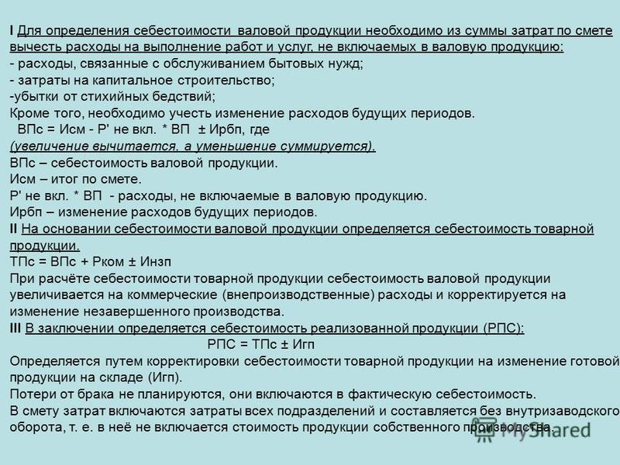

Практические задания
Задание 1. Смета затрат на выполнение производственной программы составила 255 000 тыс. руб. Работы промышленного характера предполагается выполнить на сумму 517 тыс. руб. Стоимость полуфабрикатов и комплектующих изделий равна 210 тыс. руб. Планируется, что прирост остатка незавершенного производства составит 712 тыс. руб.
Определите себестоимость товарной продукции.
Задание 3. Рассчитайте предполагаемый уровень затрат на 1 руб. товарной продукции, если известно, что плановая себестоимость товарной продукции составляет 17545 тыс. руб., а оптовая цена — 19000 тыс. руб.
Преподавтель__________________________А.Ш.Урусбиева

